

* *Ивелина Кръстева- 16г*
* *Мартин Пламенов-17г*
* *Павел Валериев-17г*
* *Божидар Кадамяр-16г*
* *Виктория Габровска-13г*
* *Димитър Ангелов-14г*
* *Дарин Ангелов-13г*
* *Юлиян Ангелов-17г*
* *Цветомил Костов-17г*
* 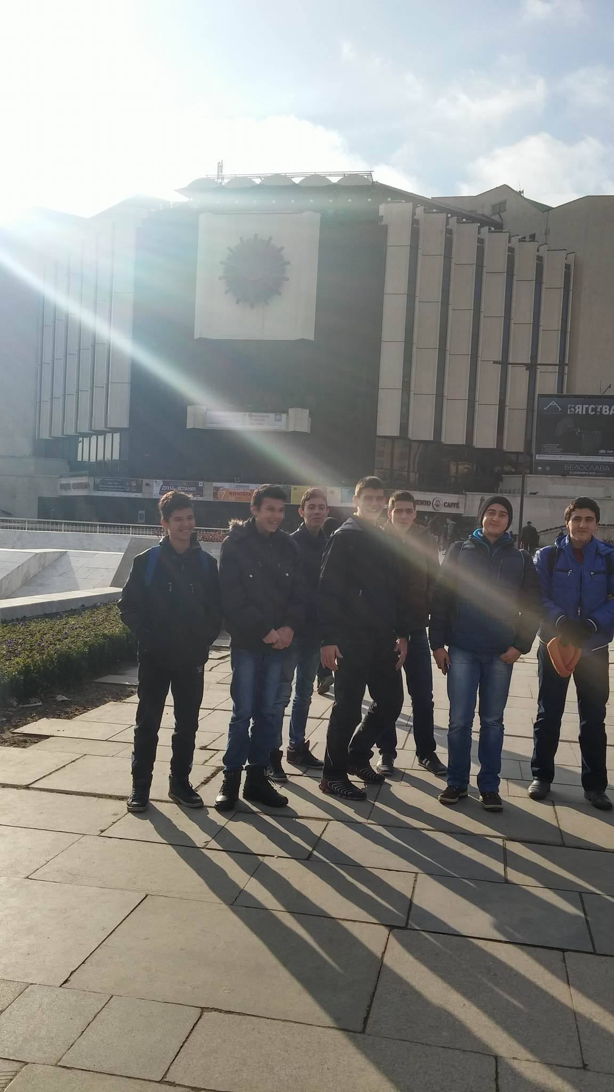

**<Име на отбора> CyberB uilders**

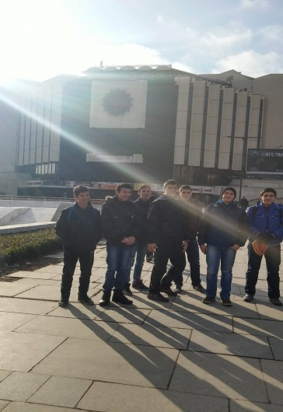**<Училище, ментори> ПГ „Найден Геров“, гр. Лом  
Данаил Трайчев, Марияна Кадамяр**

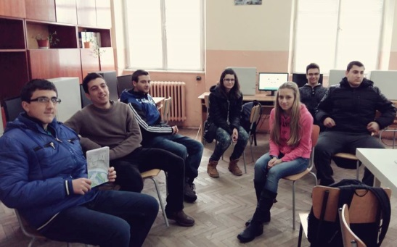

<Project Info – коя тема избрахте за проекта си и защо, споделете нещо интересно, което сте научили при избора на този проблем (отделно е описанието, тук само темата и защо я избрахте)>

*Избрахме темата „Да превърнем боклуците в съкровище“. Научихме колко е важно да рециклиране, защото това може да повлияе на нашият свят, нашият дом*.

<Интересни факти за отбора – забавна случка, която е станала при работата ви, как сте се запознали и формирали, друго интересно отборно преживяване>

*Пътуването до София на отбора ни за Фестивала на Роботите. Играхме на „Лазерна престрелка“ в мола. Направихме си снимки с героите от междузвездни войни. Много ни хареса нощната разходка по ул. Витошка. Направихме много, много курсове с метрото. Много се смяхме във влака. Това много ни сплоти. Работата върху робота и заснемането на клипа.  
С клипа участвахме в конкурс с още 500 участника от който спечелихме лаптоп за управление на робота и програмиране.*

*Име:FireStorm*

*Сглобихме роботът като опитахме различни готови дизайни. Разделихме се на отбори по четирима, за да може всеки да се опита, изпита удоволствието и да се докосне до роботът. Избрахме най-стабилният, който преценихме, че най-добре ще се справи с мисиите. На първите мисии се справя сравнително добре.*

<https://www.youtube.com/watch?v=qBvdE8VD-Ek>

<Core values – какво представляват за вас тези ценности, как си представяте един отбор, който ги притежава, какво точно прави, как например адресирате проблемите и различията в мненията>

*Да се съобразяваме един с друг. Да работим в състезателен дух. Екипна работа с хъс и взаимопомощ – предпоставка за по-добър резултат.*